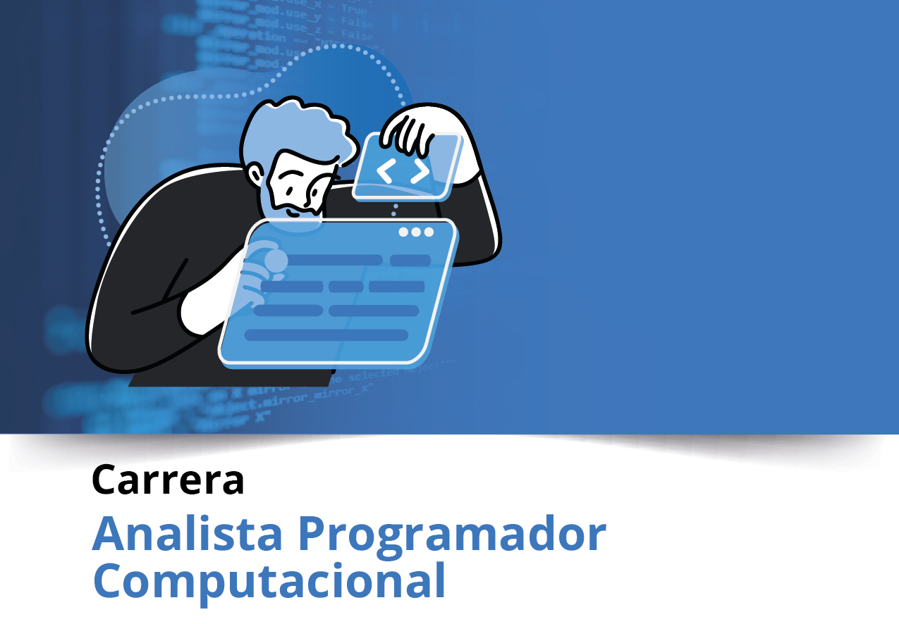


Semana 6
Ingeniería de Software (PRY3211)
Formato de respuesta
Nombre estudiante: Bastian Navarrete Labra
Asignatura: | Carrera: Analista programador
Profesor: Jorge Canales | Fecha: 20-04-2026

Parte II: Documentación



Repositorio git

- Adjunta el enlace git en esta parte:
https://github.com/Bastnavarrete1/e2_bastian_navarrete_s6_software.git

- Adjunta el acceso a la herramienta colaborativa Trello aquí:

https://trello.com/b/NB4mi44a/ing-en-software-bastian-navarrete

Parte II: Presentación
Pega el link que se generó al culminar la grabación de tu presentación en Teams





Duoc UC

